
Об установлении права ограниченного пользования (публичный сервитут) земельными участками
Постановление акимата города Косшы Акмолинской области от 23 сентября 2026 года № 09-354
В соответствии с пунктом 4 статьи 69 Земельного Кодекса Республики Казахстан, на основании заявления товарищества с ограниченной ответственностью "Akmola Indastry, LLP" от 26 августа 2026 года № 279, акимат города Косшы ПОСТАНОВЛЯЕТ:
1. Установить право ограниченного пользования (публичный сервитут) земельными участками сроком на 3 года протяженностью – 27 400 м, согласно прилагаемой схеме, в интересах товарищества с ограниченной ответственностью "Akmola Indastry, LLP" под трассу проектируемого газопровода от точки подключения, до площадки, отведенной под инженерные сети, под трассу проектируемого водопровода и водоотведения от точек подключения до площадки, отведенной под инженерные сети, под трассу проектируемых линий электропередачи (ЛЭП) от точек подключения до площадки инженерных сетей, под трассу проектируемой автодороги от развязки на объездной дороге г. Астана до индустриальной зоны "AQMOLA" и село Тайтобе.
2. Государственному учреждению "Отдел земельных отношений, архитектуры и градостроительства города Косшы" в срок не позднее десяти календарных дней после официального опубликования настоящего постановления направить собственникам и землепользователям письменное уведомление об установлении права ограниченного пользования (публичный сервитут).
3. Контроль за исполнением настоящего постановления оставляю за собой.
4. Настоящее постановление вводится в действие по истечению десяти календарных дней после его первого официального опубликования.
Аким | А. Капышев
Приложение
к постановлению акимата города Косшы
№
от " " 2026 года

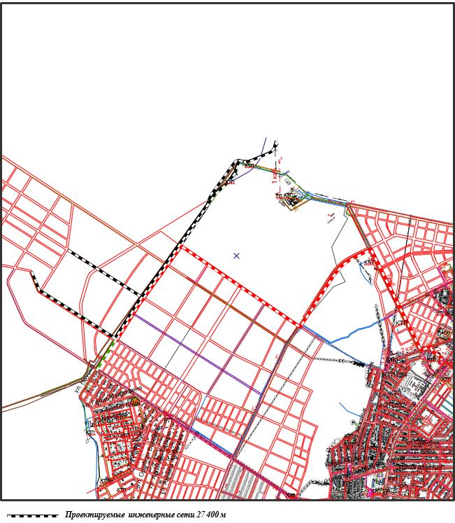

© 2012. РГП на ПХВ «Институт законодательства и правовой информации Республики Казахстан» Министерства юстиции Республики Казахстан

